**LAPORAN PRAKTEK KERJA LAPANGAN**

**APLIKASI SISTEM INFORMASI AKADEMIK BERBASIS WEB**

**PADA SMK NEGERI 5 BANJARMASIN**

**OLEH :**

**NAMA : WIBOWO LAKSONO**

**NPM : 11.63.0109**



**PROGRAM STUDI S1 INFORMATIKA**

**FAKULTAS TEKNIK**

**UNIVERSITAS ISLAM KALIMANTAN**

**MUHAMMAD ARSYAD AL - BANJARY**

**BANJARMASIN**

**2014**

# LEMBAR PENGESAHAN

**APLIKASI SISTEM INFORMASI AKADEMIK BERBASIS WEB**

**PADA SMK NEGERI 5 BANJARMASIN**

Laporan Praktek Kerja Industri ini telah disidangkan pada :

Hari, Tanggal : 15 januari 2015

Tempat : Universitas Islam Kalimantan

Menyetujui / Mengesahkan :

Banjarmasin, 15 Januari 2015

Ketua Program Studi, Dosen Pembimbing,

Ir. H. M. Muflih, M.Kom Ihda Innar Ridho, M.Kom

NIP. 19700902 199403 1 006 NIK. 061110484

Mengetahui:

Dekan Fakultas Teknik,

Silvia Ratna, S.Kom, M.Kom

NIP. 19750913 200501 2 001

# PERNYATAAN

Dengan ini penulis menyatakan bahwa Praktek Kerja Lapangan dengan Judul “Aplikasi Sistem Informasi Akademik Pada SMK Negeri 5 Banjarmasin” ini beserta seluruh isinya adalah benar-benar karya penulis sendiri, dan penulis tidak melakukan penjiplakan atau pengutipan dengan cara-cara yang tidak sesuai dengan etika keilmuan yang berlaku dalam masyarakat keilmuan. Atas pernyataan ini, penulis siap menanggung resiko / sanksi yang dijatuhkan kepada penulis apabila kemudian ditemukan adanya pelanggaran terhadap etika keilmuan dalam karya ini, atau ada klaim dari pihak lain terhadap keaslian karya ini.

Banjarmasin, 15 Januari 2015

Yang membuat pernyataan

Wibowo Laksono

# KATA PENGANTAR

Segala puji bagi Allah SWT yang telah memberikan nikmat yang tidak terhingga jumlahnya kepada makhluk-makhlukNya. Shalawat dan salam semoga tercurah ke hadirat Nabi Muhammad SAW yang telah membimbing kita dari jalan kegelapan menuju jalan yang terang benderang.

Seiring dengan pelaksanaan penelitian, penulis menemukan permasalahan- permasalahan pengelolaan data akdemik. Banyak faktor yang menuntut agar data akademik dapat dikelola dengan baik.

Akhirnya penulis berharap, semoga hasil dari kerja praktek lapangan ini dapat bermanfaat khususnya bagi penulis dan umumnya bagi segenap pembaca.

Banjarmasin, 15 Januari 2015

Wibowo Laksono

# DAFTAR ISI

LEMBAR PENGESAHAN i

PERNYATAAN ii

KATA PENGANTAR iii

DAFTAR ISI iv

DAFTAR TABEL vii

DAFTAR GAMBAR viii

BAB I PENDAHULUAN 1

1.1. Latar Belakang 1

1.2. Alasan Pemilihan judul 2

1.3. Ruang Lingkup 3

1.4. Tujuan 3

1.5. Manfaat 3

BAB II HASIL PELAKSANAAN PRAKTEK KERJA INDUSTRI 4

2.1. Lokasi / Tempat PKL 4

2.2. Gambaran Umum Lokasi / Tempat PKL 4

2.2.1. Sejarah SMK Negeri 5 Banjarmasin 4

2.2.2. Visi, Misi dan Tujuan 5

2.2.3. Struktur Organisasi SMK Negeri 5 Banjarmasin 7

2.2.4. Uraian Tugas 8

2.3. Pengumpulan Data 21

2.4. Analisis Terhadap Sitem/Prosedur yang Berjalan 22

2.5. Temuan Masalah 23

2.6. Solusi Pemecahan Masalah 23

BAB III USULAN SOLUSI PEMECAHAN MASALAH 24

3.1 Analisis Kebutuhan Sistem 24

3.2. Usulan Sistem Baru 25

3.2.1. Diagram Konteks 27

3.2.2. Data Flow Diagram 29

3.2.3. *Flowchart* 32

3.3. Perancangan *Database* 34

3.3.1. Tabel Admin 34

3.3.2. Tabel Menu Admin 34

3.3.3. Tabel Agama 34

3.3.4. Tabel Guru 35

3.3.5. Tabel Jabatan 35

3.3.6. Tabel Mata Pelajaran 35

3.3.7. Tabel Orang Tua 36

3.3.8. Tabel Paket Keahlian 36

3.3.9. Tabel Pangkat 36

3.3.10. Tabel Pekerjaan 37

3.3.11. Tabel Pendidikan 37

3.3.12. Tabel Penghasilan 37

3.3.13. Tabel Rombongan Belajar dan Wali Kelas 37

3.3.14. Tabel Siswa 38

3.3.15. Tabel Tahun Ajaran 38

3.4. Perancangan Tampilan 39

3.4.1. Halaman Login Admin 39

3.4.2. Halaman Dasboard 39

3.4.3. Halaman Tahun Ajaran 40

3.4.4. Halaman Guru dan Staff 40

3.4.5. Halaman Paket Keahlian 41

3.4.6. Halaman Rombel dan Wali Kelas 41

3.4.7. Halaman Mata Pelajaran 42

3.4.8. Halaman Data Siswa 42

3.4.9. Tampilan Cetak Rekap Guru 43

3.4.10. Tampilan Cetak Detail Guru 43

3.4.11. Tampilan Cetak Data Siswa Per Rombel 44

3.4.12. Tampilan Cetak Detail Siswa 44

3.4.13. Tampilan Cetak Paket Keahlian 45

3.4.14. Tampilan Cetak Rombel dan Wali Kelas 45

BAB IV PENUTUP 46

4.1. Kesimpulan 46

4.2. Saran 46

DAFTAR PUSTAKA 47

LAMPIRAN – LAMPIRAN 48

A. Daftar Hadir dan Kegiatan PKL 48

B. Kartu Bimbingan Praktek Kerja Lapangan 51

C. Surat Kesediaan Menerima Praktek Kerja Mahasiswa 52

D. Surat Konfirmasi Kerja Praktek 53

# DAFTAR TABEL

Tabel 3. 1 Tabel Admin 34

Tabel 3. 2 Tabel Menu Admin 34

Tabel 3. 3 Tabel Agama 34

Tabel 3. 4 Tabel Guru 35

Tabel 3. 5 Tabel Jabatan 35

Tabel 3. 6 Tabel Mata Pelajaran 35

Tabel 3. 7 Tabel Orang Tua 36

Tabel 3. 8 Tabel Paket Keahlian 36

Tabel 3. 9 Tabel Pangkat 36

Tabel 3. 10 Tabel Pekerjaan 37

Tabel 3. 11 Tabel Pendidikan 37

Tabel 3. 12 Tabel Penghasilan 37

Tabel 3. 13 Tabel Rombel 37

Tabel 3. 14 Tabel Siswa 38

Tabel 3. 15 Tabel tahun Ajaran 38

# DAFTAR GAMBAR

Gambar 2. 1 Struktur Organisasi SMK Negeri 5 Banjarmasin 7

Gambar 3. 1 Diagram Konteks Sistem Informasi Akademik 28

Gambar 3. 2 DFD Level 0 Rancangan Sistem 29

Gambar 3. 3 DFD Level 1 Kelola Data Guru 30

Gambar 3. 4 DFD Level 1 Kelola Data Siswa 30

Gambar 3. 5 DFD Level 1 Kelola Paket Keahlian 31

Gambar 3. 6 DFD Level 1 Kelola Rombel & Wali Kelas 31

Gambar 3. 7 DFD Level 1 Kelola Mata Pelajaran 32

Gambar 3. 8 Flowchart Rancangan Sistem Informasi 33

Gambar 3. 9 Halaman Login Admin 39

Gambar 3. 10 Halaaman Dasboard 39

Gambar 3. 11 Halaman Tahun Ajaran 40

Gambar 3. 12 Halaman Guru dan Staf 40

Gambar 3. 13 Halaman Paket Keahlian 41

Gambar 3. 14 Halaman Rombel dan Wali Kelas 41

Gambar 3. 15 Halaman Mata Pelajaran 42

Gambar 3. 16 Halaman Data Siswa 42

Gambar 3. 17 Tampilan Cetak Rekap Guru 43

Gambar 3. 18 Tampilan Cetak Detail Guru 43

Gambar 3. 19 Tampilan Cetak Data Siswa Per Rombel 44

Gambar 3. 20 Tampilan Cetak Detail Siswa 44

Gambar 3. 21 Tampilan Cetak Paket Keahlian 45

Gambar 3. 22 Tampilan Cetak Rombel dan Wali Kelas 45

# BAB I PENDAHULUAN

## Latar Belakang

Memasuki era globalisasi ini, pemakaian teknologi komputer dalam segala bidang kehidupan sehari-hari tidak akan dapat dihindari. Sekarang ini perkembangan teknologi yang semakin maju dapat dirasakan dalam berbagai aspek kehidupan. Untuk itu manusia dituntut untuk melakukan suatu perubahan di setiap kegiatannya. Pada saat ini yang paling berpengaruh terhadap kegiatan manusia adalah teknologi informasi. Mobilitas manusia yang semakin padat membuat perubahan pada gaya hidup mereka. Hal ini berpengaruh pula pada perkembangan teknologi informasi salah satunya dalam bidang pendidikan. Tidak dapat dipungkiri lagi bahwa instansi pendidikan seperti sekolah menengah pun kini memerlukan teknologi informasi yang cepat dan akurat yang mampu meningkatkan efektifitas kegiatan akademik di sekolah tersebut. Sehingga seseorang yang membutuhkan informasi tentang suatu sekolah dapat langsung mengetahuinya tanpa perlu membuang tenaga, waktu, dan biaya untuk datang ke tempat dimana informasi tersebut berada.

SMK Negeri 5 Banjarmasin merupakan salah satu instansi pendidikan di kabupaten Kota Banjarmasin yang selalu berusaha untuk meningkatkan mutu baik dalam hal prestasi maupun pelayanan. Untuk itu SMK Negeri 5 Banjarmasin memerlukan fasilitas yang mendukung guna peningkatan efektifitas kerja akademik yang maksimal. Hingga saat ini SMK Negeri 5 Banjarmasin masih menggunakan cara manual dalam melakukan pengolahan data akademik dimana data akademik yang ada masih dicatat dalam berkas. Penggunaan komputer untuk membantu pengolahan data pun belum dapat dilakukan secara optimal. Hal ini dikarenakan adanya beberapa kelemahan, yakni pengolahan data yang kurang efektif dan efisien, keterlambatan dalam proses pencarian data, bahkan data yang ada mempunyai risiko rusak ataupun hilang.

Dilihat dari kenyataan tersebut, diperlukan suatu sarana penunjang yang mampu meningkatkan efektifitas dan efisiensi pengolahan data akademik serta memaksimalkan pendidikan dan pengajaran yang ada di SMK Negeri 5 Banjarmasin. Sarana ini dibuat dengan basis sistem informasi sehingga dapat digunakan baik di lingkungan intranet sekolah yang bersifat multiuser.

## Alasan Pemilihan judul

Dari uraian latar belakang di atas maka penulis memilih “Aplikasi Sistem Informasi Akademik Berbasis Web Pada SMK Negeri 5 Banjarmasin” sebagai judul laporan praktek kerja lapangan ini.

Pemilihan judul laporan tersebut berdasar kepada beberapa masalah yang ditemukan ketika menjalani praktek kerja lapangan di SMK Negeri 5 Banjarmasin, yaitu :

* + - * 1. Proses Akademik di SMK Negeri 5 Banjarmasin didalam pengolahan data - data akademik masih dilakukan secara manual.
        2. Proses pencarian informasi mengalami hambatan karena infromasi tidak di dokumentasikan dengan baik.
        3. Sulitnya membuat laporan akademik secara cepat dan akurat.

## Ruang Lingkup

1. Sistem Informasi ini hanya sampai pada tahap analisis, dan perancangan system.
2. Analisis dan desain hanya meliputi data siswa, data guru, data paket keahlian, data rombel dan wali kelas,data mata pelajaran.

## Tujuan

Tujuan dilakukannya penelitian di SMK Negeri 5 Banjarmasin dan pembuatan laporan ini diantaranya adalah:

1. Merancang sistem Informasi yang dapat mengelola data – data akademik .
2. Mempercepat pencarian informasi akademik yang diperlukan .
3. Mempermudah pelaporan data – data akademik.

## Manfaat

Adapun beberapa manfaat yang diharapkan dapat diambil dari penelitian yang dilakukan di SMK Negeri 5 Banjarmasin dan pembuatan laporan ini adalah terbentuknya rancangan sistem baru yang kiranya dapat membantu pihak sekolah dalam masalah informasi akademik.

# BAB II HASIL PELAKSANAAN PRAKTEK KERJA INDUSTRI

## Lokasi / Tempat PKL

Nama : SMK Negeri 5 Banjarmasin

Alamat : Jln. MayJend Soetoyo S. No.330Banjarmasin

Kalimantan Selatan

Kode Pos : 70118

Telepon : (0511) 68705, 58655, 59606

Fax : ( 0511 ) 4368705

## Gambaran Umum Lokasi / Tempat PKL

### Sejarah SMK Negeri 5 Banjarmasin

SMK Negeri 5 berdiri pada tahun 1969, dengan nama sekolah Hastensin, sekolah ini pada tahun 1969 masih berstatus swasta, dan mulai tahu 1979/80 sekolah ini berganti nama dengan STM Negeri 1 Banjarmasin, dan berstatus negeri. Seiring dengan waktu pemerintah merubah dengan nama SMK Negeri 5 Banjarmasin.

SMK Negeri 5 Banjarmasin merupakan Sekolah Menengah Kejuruan yang mempunyai lulusanberkompetensi yang siap kerja dengan Kompetensi Keahlian:

1. Teknik Otomotif ( Kendaraan Ringan, Sepeda Motor dan Alat Berat )
2. Teknik Pemesinan
3. Teknik Pengelasan
4. Teknik Audio Video dan Teknik Elektro Industri
5. Teknik Ketenagalistrikan ( Pemakaian dan Instalasi )
6. Teknik Bangunan ( Gambar Bangunan, Kerja Kayu, Kerja Batu/Beton, dan Survei Pemetaan )
7. Teknik Komputer dan Jaringan

Total kelas seluruhnya sebanyak 75 kelas.dan sampai saat ini total jumlah siswa SMK Negeri 5 Banjarmasin sekitar 2176 siswa.

### Visi, Misi dan Tujuan

Visi, misi, dan tujuan sebagai berikut :

1. Visi SMK Negeri 5 Banjarmasin

Mewujudkan SMK model sebagai pusat pendidikan dan pelatihan kejuruan lokal, regional dan internasional

1. Misi SMK Negeri 5 BanjarmasinMenyiapkan tenaga kerja tingkat menengah yang berakhlak mulia dan trampil pada bidang kompetensi keahlian teknik :
2. Gambar bangunan
3. Survei dan pemetaan
4. Konstruksi batu dan beton
5. Audio video
6. Konstruksi kayu
7. Elektonika industri
8. Instalasi tenaga listrik
9. Pemesinan
10. Pengelasan
11. Komputer dan jaringan
12. Kendaraan ringan
13. Sepeda motor
14. Alat berat
15. Tujuan SMK Negeri 5 Banjarmasin
16. Meningkatkan kualitas dan kuantitas sumber daya lembaga
17. Melakukan pengkajian dan pengembangan kediklatan lingkup teknologi
18. Meningkatkan layanan prima dalam mengembangkan dan memberdayakan pendidik dan tenaga kependidikan
19. Mengembangkan dan memperkuat jalinan kemitraan
20. Mengembangkan layanan informasi pendidikan teknologi.

### Struktur Organisasi SMK Negeri 5 Banjarmasin

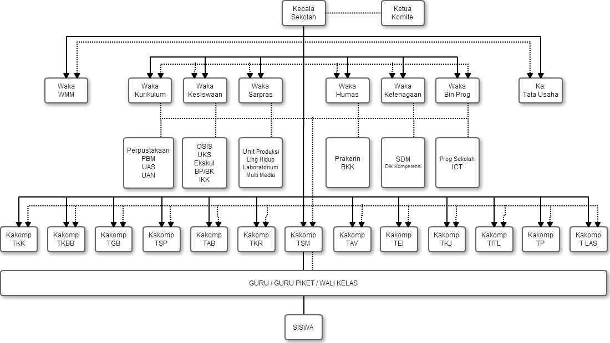

Gambar 2. 1 Struktur Organisasi SMK Negeri 5 Banjarmasin

### Uraian Tugas

* 1. **Kepala Sekolah :**

1. Kepala Sekolah sebagai Pendidik (*Educator*)
2. Membimbing guru dalam hal menyusun dan melaksanakan program pengajaran, mengevaluasi hasil belajar dan melaksanakan program pengajaran dan remedial.
3. Membimbing karyawan dalam hal menyusun program kerja dan melaksanakan tugas sehari-hari.
4. Membimbing siswa dalam kegiatan ekstra kurikuler, OSIS dan mengikuti lomba diluar sekolah.
5. Mengembangkan staf melalui pendidikan/latihan, melalui pertemuan, seminar dan diskusi, menyediakan bahan bacaan, memperhatikan kenaikan pangkat, mengusulkan kenaikan jabatan melalui seleksi calon Kepala Sekolah.
6. Mengikuti perkembangan iptek melalui pendidikan/latihan, pertemuan, seminar, diskusi dan bahan-bahan.
7. Kepala Sekolah sebagai Manajer (*Manager*)
8. Mengelola administrasi kegiatan belajar dan bimbingan konseling dengan memiliki data lengkap administrasi kegiatan belajar mengajar dan kelengkapan administrasi bimbingan konseling.
9. Mengelola administrasi kesiswaan dengan memiliki data administrasi kesiswaan dan kegiatan ekstra kurikuler secara lengkap.
10. Mengelola administrasi ketenagaan dengan memiliki data administrasi tenaga guru dan Tata Usaha.
11. Mengelola administrasi keuangan Rutin, BOS, dan Komite.
12. Mengelola administrasi sarana/prasarana baik administrasi gedung / ruang, mebelair, alat laboratorium, perpustakaan.
13. Kepala Sekolah sebagai Pengelola Administrasi (*Administrator*)
14. Menyusun program kerja, baik jangka pendek, menengah maupun jangka panjang.
15. Menyusun organisasi ketenagaan disekolah baik Wakasek, Pembantu Kepala Sekolah, Walikelas, Kasubag Tata Usaha, Bendahara, dan Personalia Pendukung misalnya pembina perpustakaan, pramuka, OSIS, Olah raga. Personalia kegiatan temporer, seperti Panitia Ujian, panitia peringatan hari besar nasional atau keagamaan dan sebagainya.
16. Menggerakkan staf/guru/karyawan dengan cara memberikan arahan dan mengkoordinasikan pelaksanaan tugas.
17. Mengoptimalkan sumberdaya manusia secara optimal, memanfaatkan sarana / prasarana secara optimal dan merawat sarana prasarana milik sekolah.
18. Kepala Sekolah sebagai Penyelia (*Supervisor*)
19. Menyusun program supervisi kelas, pengawasan dan evaluasi pembelajaran.
20. Melaksanakan program supervisi.
21. Memanfaatkan hasil supervisi untuk meningkatkan kinerja guru/karyawan dan untuk pengembangan sekolah.
22. Kepala Sekolah sebagai Pemimpin (*Leader*)
23. Memiliki kepribadian yang kuat, jujur, percaya diri, bertanggungjawab, berani mengambil resiko dan berjiwa besar.
24. Memahami kondisi guru, karyawan dan anak didik.
25. Memiliki visi dan memahami misi sekolah yang diemban.
26. Mampu mengambil keputusan baik urusan intern maupun ekstern.
27. Mampu berkomunikasi dengan baik secara lisan maupun tertulis.
28. Kepala Sekolah sebagai Pembaharu (*Inovator*)
29. Mampu mencari, menemukan dan mengadopsi gagasan baru dari pihak lain.
30. Mampu melakukan pembaharuan di bagian kegiatan belajar mengajar dan bimbingan konseling, pengadaan dan pembinaan tenaga guru dan karyawan, kegiatan ekstra kurikuler dan mampu melakukan pembaharuan dalam menggali sumber daya manusia di Komite dan masyarakat.
31. Kepala Sekolah sebagai Pendorong (*Motivator*)
32. Mampu mengatur lingkungan kerja.
33. Mampu mengatur pelaksanaan suasana kerja yang memadai.
34. Mampu menerapkan prinsip memberi penghargaan maupun sanksi hukuman yang sesuai dengan aturan yang berlaku.
    1. **Wakil Kepala Sekolah**

Membantu dan bertanggung jawab kepada Kepala Sekolah dalam:

1. Menyusun perencanaan, membuat program kegiatan dan program pelaksanaan
2. Pengorganisasian
3. Pengarahan
4. Ketenagaan
5. Pengkoordinasian
6. Pengawasan
7. Penilaian
8. Identifikasi dan pengumpulan data
9. Mewakili Kepala Sekolah untuk menghadiri rapat khususnya yang berkaitan dengan masalah pendidikan
10. Membuat laporan secara berkala
11. **Urusan Kurikulum**

Membantu dan bertanggung jawab kepada Kepala Sekolah dalam:

1. Menyusun program pengajaran
2. Menyusun dan menjabarkan kalender pendidikan
3. Menyusun pembagian tugas guru dan jadwal pelajaran
4. Menyusun jadwal evaluasi belajar dan pelaksanaan ujian akhir
5. Menerapkan kriteria persyaratan kenaikan kelas dan ketamatan
6. Mengatur jadwal penerimaan rapor dan STTB
7. Mengkoordinasikan, menyusun dan mengarahkan penyusunan kelengkapan mengajar
8. Mengatur pelaksaan program perbaikan dan pengayaan
9. Mengatur pengembangan MGMP/MGBP dan koordinator mata pelajaran
10. Melakukan supervisi administrasi akademis
11. Melakukan pengarsipan program kurikulum
12. Penyusunan laporan secara berkala
13. **Kesiswaan**

Membantu dan bertanggung jawab kepada Kepala Sekolah dalam:

1. Menyusun program pembinaan kesiswaan (OSIS), meliputi: Kepramukaan, PMR, KIR, UKS, PKS, Paskibraka, pesantren kilat
2. Melaksanakan bimbingan, pengarahan dan pengendalian kegiatan kesiswaan/OSIS dalam rangka
3. menegakkan disiplin dan tata tertib sekolah serta pemilihan pengurus OSIS
4. Membina pengurus OSIS dalam berorganisasi
5. Menyusun jadwal dan pembinaan serta secara berkala dan insidental
6. Membina dan melaksanakan koordinasi 9 K
7. Melaksanakan pemilihan calon siswa berprestasi dan penerima bea siswa
8. Mengadakan pemilihan siswa untuk mewakili sekolah dalam kegiatan di luar sekolah
9. Mengatur mutasi siswa
10. Menyusun dan membuat kepanitiaan Penerimaan Siswa Baru dan pelaksanaan MOS
11. Menyusun dan membuat jadwal kegiatan akhir tahun sekolah
12. Menyelenggarakan cerdas cermat dan olah raga prestasi
13. Membuat laporan kegiatan kesiswaan secara berkala
14. **Sarana dan Prasarana**

Membantu dan bertanggung jawab kepada Kepala Sekolah dalam:

1. Menyusun program pengadaan sarana dan prasarana
2. Mengkoordinasikan penggunaan sarana prasarana
3. Pengelolaan pembiayaan alat-alat pengajaran
4. Mengelola perawatan dan perbaikan sarana prasarana
5. Bertanggung jawab terhadap kelengkapan data sekolah secara keseluruhan
6. Melaksanakan pembukuan sarana dan prasarana secara rutin
7. Menyusun laporan secara berkala
8. **Urusan Humas**

Membantu dan bertanggung jawab kepada Kepala Sekolah dalam:

1. Bersama Kepala Sekolah merencanakan pelaksanaan tugas hubungan masyarakat dan kerjasama dengan industri/instansi terkait.
2. Menyusun program kerja Humas/HKI
3. Menginventarisir jumlah dan jenis DU/DI untuk menentukan skala prioritas kerjasama industri.
4. Mengkoordinir kunjungan industri atau instansi terkait untuk menjajaki terjalinnya kerjasama antara sekolah dengan DU/DI
5. Melakukan pendekatan kepada DU/DI dan masyarakat untuk terlibat dalam upaya pengembangan sekolah
6. Mendata relevansi kompetensi keahlian yang ada dengan kebutuhan DU/DI sebagai langkah untuk melakukan validitas kurikulum.
7. Mempublikasikan sekolah dalam rangka promosi sekolah dengan menggunakan berbagai media.
8. Bersama dengan Pokja Prakerin mengkoordinir kegiatan prakerin di dalam maupun di luar negeri.
9. Mengkoordinir BKK dan bersama-sama dengan pengurus BKK mencari peluang kerja maupun magang bagi alumni
10. Mengkoordinir guru tamu dari DU/DI untuk mengajar/melatih guru dan siswa di sekolah.
11. Mengkoordinir program magang bagi guru.
12. Bersama dengan pengurus unit produksi mempromosikan usaha-usaha unit produksi ke masyarakat.
13. **Ketenanggaan**
14. Bersama kepala sekolah merencanakan pelaksanaan pengembangan dan peningkatan kualitas sumber daya manusia.
15. Berkoordinasi dengan kepala sekolah menyusun personil staf manajemen, tim pokja, dan wali kelas beserta job description, tertuang dalam surat keputusan kepala sekolah
16. Menginventarisir dan membuat peta potensi kompetensi keahlian, tenaga pengajar dan tenaga administrasi.
17. Mengatur tenaga yang mengikuti pendidikan dan pelatihan kompetensi atau kualifikasi pendidikan ke S1 dan S2
18. Mengkoordinir pelaksanaan rapat dinas
19. Menyusun daftar piket guru
20. Mengkoordinir absensi tenaga pengajar, tenaga administrasi dan karyawan
21. **Kasubag Tata Usaha**

Bertanggung jawab kepada Kepala Sekolah dalam kegiatan:

1. Penyusunan program kerja tata usaha sekolah
2. Pengelolaan dan pengarsipan surat-surat masuk dan keluar
3. Pengurusan dan pelaksanaan administrasi sekolah
4. Pembinaan dan pengembangan karir pegawai tata usaha sekolah
5. Penyusunan administrasi sekolah meliputi kurikulum, kesiswaan dan ketenagaan
6. Penyusunan dan penyajian data/statistik sekolah secara keseluruhan
7. Penyusunan tugas staf Tata Usaha dan tenaga teknis lainnya
8. Mengkoordinasikan dan melaksanakan 9 K
9. Penyusunan laporan pelaksanaan secara berkala.
10. **Wali Kelas**

Membantu dan bertanggung jawab kepada Kepala Sekolah dalam:

1. Pengelolaan kelas:

a) Tugas pokok meliputi:

* + Mewakili orang tua dan kepala sekolah dalam lingkungan pendidikan
  + Meningkatkan ketaqwaan terhadap Tuhan Yang Maha Esa
  + Membantu pengembangan keterampilan dan kecerdasan anak didik
  + Membina karakter, budi pekerti dan kepribadian anak didik

b) Keadaan anak didik

* + Mengetahui jumlah (putra dan putri) dan nama-nama anak didik
  + Mengetahui identitas lain dari anak didik
  + Mengetahui kehadiran anak didik setiap hari
  + Mengetahui masalah-masalah yang dihadapi anak didik

c) Melakukan penilaian

* + Tingkah laku anak didik sehari-hari di sekolah
  + Kerajinan, Kelakuan, dan Kedisiplinan anak

d) Mengambil Tindakan bila dianggap perlu

* + Pemberitahuan , pembinaan, dan pengarahan
  + Peringatan secara lesan dan tertulis
  + Peringatan khusus yang terkait dengan BP/Kepala Sekolah

e) Langkah tindak lanjut

* + Memperhatikan buku nilai rapor anak didik
  + Memperhatikan keberhasilan/kenaikan anak didik
  + Memperhatikan dan membina suasana kekeluargaan

1. Penyelenggaraan administrasi kelas, meliputi:
2. Denah tempat duduk anak didik
3. Papan absensi anak didik
4. Daftar pelajaran dan daftar piket
5. Buku presensi
6. Buku jurnal kelas
7. Tata tertib kelas
8. Penyusunan dan pembuatan statistik bulanan anak didik
9. Pembuatan catatan khusus tentang anak didik
10. Pencatatan mutasi anak didik
11. Pengisian dan pembagian buku laporan penilaian hasil belajar
12. **Guru pembimbing BK**

Membantu Kepala Sekolah dalam kegiatan:

1. Penyusunan dan pelaksanaan program bimbingan dan konseling
2. Koordinasi dengan wali kelas dalam rangka mengatasi masalah-masalah yang dihadapi anak didik tentang kesulitan belajar
3. Membgerikan layanan dan bimbingan kepada anak didik agar lebih berprestasi dalam kegiatan belajar
4. Memberikan saran dan pertimbangan kepada anak didik dalam memperoleh gambaran tentang lanjutan pendidikan dan lapangan pekerjaan yang sesuai
5. Mengadakan penilaian pelaksanaan bimbingan dan konseling
6. Menyusun statistik hasil penilaian bimbingan dan konseling
7. Melaksanakan kegiatan analisis hasil evaluasi belajar
8. Menyusun dan melaksanakan program tindak lanjut bimbingan dan konseling
9. Menyusun laporan pelaksanaan kegiatan bimbingan dan koseling

## Pengumpulan Data

Dalam praktek kerja lapangan ini penulis menggunakan tiga metode penelitian yaitu metode observasi, dokumentasi dan studi pustaka untuk proses pengumpulan data.

Berikut penjabaran dari para ahli mengenai metode-metode pengumpulan data tersebut:

* + 1. **Menurut Supardi (2006:88)**

“Metode observasi merupakan metode pengumpul data yang dilakukan dengan cara mengamati dan mencatat secara sistematik gejala-gejala yang diselidiki”

* + 1. **Menurut Arikunto (2006:158)**

“Dokumentasi adalah mencari dan mengumpulkan data mengenai hal-hal yang berupa catatan, transkrip, buku, surat kabar, majalah, notulen, rapot, agenda dan sebagainya.”

* + 1. **Menurut Nazir (1998 : 112)**

“Studi kepustakaan merupakan langkah yang penting dimana setelah seorang peneliti menetapkan topik penelitian, langkah selanjutnya adalah melakukan kajian yang berkaitan dengan teori yang berkaitan dengan topik penelitian. Dalam pencarian teori, peneliti akan mengumpulkan informasi sebanyak-banyaknya dari kepustakaan yang berhubungan. Sumber-sumber kepustakaan dapat diperoleh dari : buku, jurnal, majalah, hasil-hasil penelitian (tesis dan disertasi), dan sumber-sumber lainnya yang sesuai (internet, koran dll)”.

## Analisis Terhadap Sitem/Prosedur yang Berjalan

Berikut analisis prosedur akademik yang berjalan :

* + - 1. Data siswa diberikan kepada bagian tata usaha, oleh tata usaha data siswa tersebut dicatat dan dibuat arsip dan dari arsip dibuat laporan data siswa untuk kepala sekolah.
      2. Dari arsip data siswa dibuat data kelas, data kelas tersebut dibuat 2 rangkap, satu untuk siswa, dan satu untuk arsip data kelas.
      3. Arsip data kelas dibuat untuk pembuatan jadwal pelajaran.
      4. Data guru diberikan kepada bagian tata usaha, oleh tata usaha data guru tersebut dicatat dan dibuat arsip dari arsip data guru dibuat untuk laporan data guru untuk kepala sekolah. Dari arsip data guru dibuat untuk pembagian tugas mengajar, untuk data walikelas dan untuk pembuatan jadwal pelajaran.
      5. Data absensi siswa harian diserahakan kepada wali kelas, oleh wali kelas data absensi tersebut direkap dan dibuat arsip dari arsip tersebut dibuat laporan kehadiran siswa.
      6. Data pembayaran siswa diberikan kepada komite, oleh komite data tersebut direkap dan dibuat arsip dari arsip tersebut dibuat laporan pembayaran siswa perbulan untuk wali kelas dan kepala sekolah.
      7. Guru memberikan data nilai kepada walikelas, kemudian walikelas mencatat data nilai, data nilai yang sudah dicatat lalu dipindahkan kedalam raport, setelah itu raport diberikan kepada kepala sekolah untuk ditandatangan, setelah itu raport yang telah ditanda tangan oleh kepala sekolah diberikan kembali kepada walikelas dan dari walikelas diberikan kepada siswa.

## Temuan Masalah

Ketika melakukan penelitian di SMK Negeri 5 Banjarmasin khususnya pada sistem akademik yang berjalan saat ini ditemukan beberapa kendala yaitu :

1. Proses pembuatan laporan yang memerlukan banyak waktu.
2. Adanya data – data ganda khusunya pada data siswa dan data guru.
3. Hanya menggunakan database seadanya dalam file excel.

## Solusi Pemecahan Masalah

Kendala-kendala diatas dapat diselesaikan dengan langkah-langkah berikut :

* + - 1. Membuat sistem baru.
      2. Sistem tersebut harus mampu mencegah duplikasi data.
      3. Sistem tersebut juga dapat membuat laporan akdemik secara cepat dan akurat
      4. Sistem tersebut dapat mempermudah guru, wali kelas dan siswa dalam urusan akdemik.

# BAB III USULAN SOLUSI PEMECAHAN MASALAH

## Analisis Kebutuhan Sistem

Berdasarkan masalah-masalah yang ditemukan pada sistem yang berjalan saat ini, maka lebih baik jika prosedur kerja diatas dipermudah dengan suatu sistem informasi yang mampu mengelola data akademik dengan lebih mudah dan rapi. Sehingga didapatkan hasil yang lebih maksimal dalam waktu pengerjaan yang relatif singkat. Maka sistem yang dirancang diharapkan mampu untuk :

1. Mengelola data guru
2. Mengelola data siswa
3. Mengelola data paket keahlain
4. Mengelola data rombel dan wali kelas
5. Mengelola mata pelajaran
6. Dapat diakses oleh orang-orang yang berkepentingan.

Berikut penulis mencantumkan beberapa definisi Sistem Informasi menurut para ahli :

1. **Menurut Mc leod**

*“Sistem Informasi merupakan sistem yang mempunyai kemampuan untuk mengumpulkan informasi dari semua sumber dan menggunakan berbagai media untuk menampilkan informasi”*

1. **Menurut Lani Sidharta**

*“Sebuah*[*sistem informasi*](http://www.sarjanaku.com/)*adalah sistem buatan manusia yang berisi himpunan terintegrasi dari komponen – komponen manual dan komponen – komponen terkomputerisasi yang bertujuan untuk mengumpulkan data, memproses data, dan menghasilkan informasi untuk pemakai”*

1. **Menurut Gordon B. Davis**

***“***[*Sistem*](http://www.sarjanaku.com/2010/10/instalasi-sistem-operasi-berbasis-gui.html)*informasi adalah suatu sistem yang menerima masukan data dan instruksi, mengolah data tersebut sesuai dengan instruksi dan mengeluarkan hasilnya.”*

## Usulan Sistem Baru

Dalam sistem yang berjalan saat ini, ditemukan banyak duplikasi data, dan lambatnya penyusunan laporan. Dalam rancangan sistem baru ini penulis menyertakan modul data guru, siswa, paket keahlian, rombel & walikelas, dan mata pelajaran yang dapat langsung dicetak sebagi pelaporan.

Sistem baru ini dirancang agar dapat diakses oleh beberapa pihak sekaligus seperti pemakaian berkas bersama, dapat diakses serta dikerjakan bersama oleh pihak-pihak yang berkepentingan. Hal ini bertujuan agar proses *input* tidak hanya dilakukan oleh satu orang, melainkan beberapa orang. Dengan begitu proses *input* dapat dilakukan dalam waktu yang lebih singkat dari sebelumnya.

*Input* data dilakukan oleh pihak-pahak yang berkepentingan sebagai berikut :

* + - 1. Admin

Melakukan *input* data tahun ajaran aktif, data guru, data paket keahlian, data rombel , data wali kelas data mata pelajaran, dan data admin.

* + - 1. Tata usaha

Melakukan *input* data guru, data paket keahlian, data rombel , data wali kelas dan data mata pelajaran.

Berikut pihak-pihak yang memiliki akses dalam rancangan sistem informasi ini, namun bukan berada pada akses proses *input* data:

1. Kepala Sekolah

Memiliki akses untuk melihat hasil inputan dari admin dan Tata Usaha yaitu data tahun ajaran aktif, data guru, data paket keahlian, data rombel , data wali kelas data mata pelajaran, dan data admin serta dapat melakukan pencetakan dari masing – masing data.

1. Kepala Tata Usaha

Memiliki akses untuk melakukan pencetakan data guru, data paket keahlian, data rombel, data wali kelas dan data mata pelajaran.

### Diagram Konteks

Menurut Al-Bahra Bin Ladjamudin (2005:64) “*Diagram konteks adalah diagram yang terdiri dari suatu proses dan menggambarkan ruang lingkup suatu sistem. Diagram konteks merupakan level tertinggi dari DFD yang menggambarkan seluruh input ke sistem atau output dari sistem. Diagram konteks memberi gambaran tentang keseluruhan sistem. Dalam diagram konteks hanya memiliki satu proses.”*

Untuk mempermudah memahami rancangan sistem ini maka dibuatlah diagram konteks sebagai berikut :

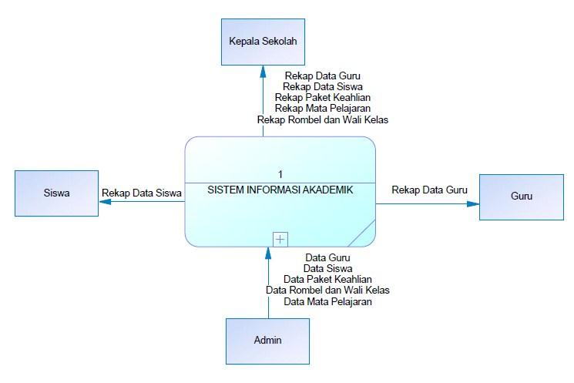

Gambar 3. Diagram Konteks Sistem Informasi Akademik

### Data Flow Diagram

Menurut Kristanto,(2003)  Data Flow Diagram (DFD) adalah *“suatu model logika data atau proses yang dibuat untuk menggambarkan dari mana asal data dan kemana tujuan data yang keluaran dari sistem, dimana data di simpan, proses apa yang menghasilkan data tersebut, dan interaksi antara data yang tersimpan dan proses yang dikenakan pada data tersebut*

* + - * 1. *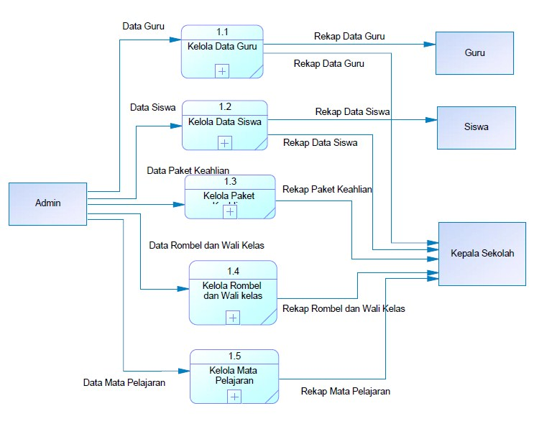***DFD Level 0 Perancangan sistem**

Gambar 3. DFD Level 0 Rancangan Sistem

* + - * 1. **DFD Level 1 Kelola Data Guru**

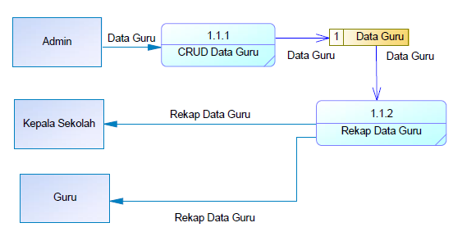

Gambar 3. 3 DFD Level 1 Kelola Data Guru

* + - * 1. **DFD Level 1 Kelola Data Siswa**

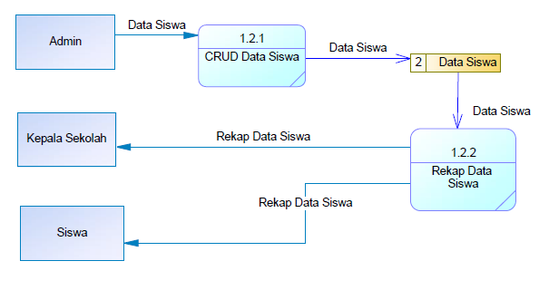

Gambar 3. 4 DFD Level 1 Kelola Data Siswa

* + - * 1. **DFD Level 1 Kelola Paket keahlian**

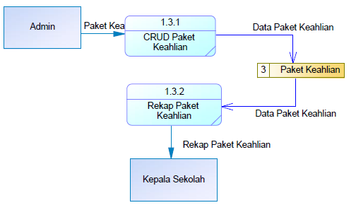

Gambar 3. 5 DFD Level 1 Kelola Paket Keahlian

* + - * 1. **DFD Level 1 Kelola Rombel dan Wali Kelas**

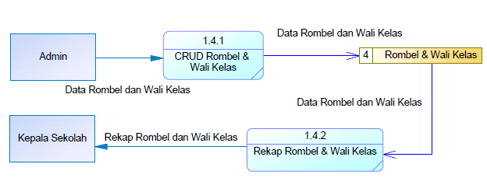

Gambar 3. 6 DFD Level 1 Kelola Rombel & Wali Kelas

* + - * 1. **DFD Level 1 Kelola Mata Pelajaran**

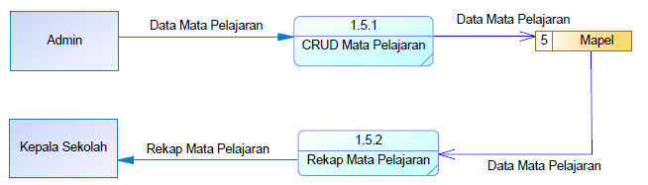

Gambar 3. 7 DFD Level 1 Kelola Mata Pelajaran

### *Flowchart*

Definisi bagan alir (flowchart) menurut Al-Bahra Bin Ladjamudin dalam bukunya “Analisis dan Design Sistem Informasi”, menyatakan bahwa *“Flowchart adalah bagan-bagan yang mempunyai arus yang menggambarkan langkah-langkah penyelesaian suatu masalah.”*

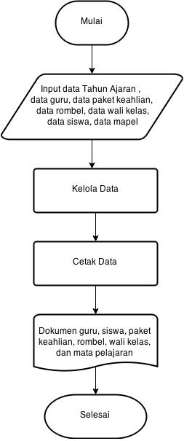

Gambar 3. 8 Flowchart Rancangan Sistem Informasi

## Perancangan *Database*

### Tabel Admin

|  |  |  |  |
| --- | --- | --- | --- |
| **Nama Field** | **Tipe** | **Ukuran** | **Keterangan** |
| *Id* | *Int* | 3 | *Auto Increment* |
| *username* | *Varchar* | 200 | *Username* |
| *password* | *Varchar* | 800 | *Username* |
| *nama* | *Varchar* | 200 | *Nama* |
| *hp* | *Varchar* | 50 | *NO HP* |
| *alamat* | *Varchar* | 500 | *Alamat* |
| *foto* | *Varchar* | 500 | *Nama Foto* |
| *akses* | *Varchar* | 50 | *Hak Akses* |

Tabel 3. 1 Tabel Admin

### Tabel Menu Admin

|  |  |  |  |
| --- | --- | --- | --- |
| **Nama Field** | **Tipe** | **Ukuran** | **Keterangan** |
| id | *Int* | 2 | Id Menu |
| nama_menu | *varchar* | 100 | Nama Menu |
| child | *varchar* | 100 | Child Menu |
| kode | *mediumtext* |  | Kode Menu |
| akses | *varchar* | 50 | Hak Akses Menu |

Tabel 3. 2 Tabel Menu Admin

### Tabel Agama

|  |  |  |  |
| --- | --- | --- | --- |
| **Nama Field** | **Tipe** | **Ukuran** | **Keterangan** |
| Id_agama | *int* | 5 | Id Agama |
| agama | *varchar* | 100 | Agama |
| Keterangan | *varchar* | 200 | Keterangan |

Tabel 3. 3 Tabel Agama

### Tabel Guru

|  |  |  |  |
| --- | --- | --- | --- |
| **Nama Field** | **Tipe** | **Ukuran** | **Keterangan** |
| Nama | Varchar | 300 | Nama |
| jenis_kelamin | Varchar | 2 | Jenis Kelamin |
| tempat_lahir | Varchar | 300 | Tempat Lahir |
| tanggal_lahir | Date |  | Tanggal Lahir |
| id_agama | Int | 5 | Id Agama |
| Alamat | Varchar | 1000 | Alamat |
| Hp | Varchar | 30 | Hp |
| tahun_masuk | Varchar | 5 | Tahun Masuk |
| id_pangkat | Int | 11 | Id Pangkat |
| id_jabatan | Int | 5 | Id Jabatan |
| id_pendidikan | Int | 5 | Id Pendidikan |
| status_perkawinan | Varchar | 10 | Status Perkawinan |
| jenis_staf | Varchar | 2 | Jenis Staf |
| Foto | Varchar | 500 | Foto |

Tabel 3. 4 Tabel Guru

### Tabel Jabatan

|  |  |  |  |
| --- | --- | --- | --- |
| **Nama Field** | **Tipe** | **Ukuran** | **Keterangan** |
| id_jabatan | *Int* | 5 | Id Jabatan |
| nama_jabatan | *varchar* | 100 | Nama Jabatan |
| Keterangan | *varchar* | 200 | Keterangan |

Tabel 3. 5 Tabel Jabatan

### Tabel Mata Pelajaran

|  |  |  |  |
| --- | --- | --- | --- |
| **Nama Field** | **Tipe** | **Ukuran** | **Keterangan** |
| Id_mapel | *Int* | 11 | Id Mapel |
| mapel | *varchar* | 200 | Mata Pelajaran |
| Keterangan | *varchar* | 200 | Keterangan |

Tabel 3. 6 Tabel Mata Pelajaran

### Tabel Orang Tua

|  |  |  |  |
| --- | --- | --- | --- |
| **Nama Field** | **Tipe** | **Ukuran** | **Keterangan** |
| id_ortu | *int* | 11 | Id Ortu |
| nis | *varchar* | 20 | Nis |
| jenis_ortu | *varchar* | 5 | Jenis Ortu |
| nama | *varchar* | 100 | Nama |
| alamat | *varchar* | 300 | Alamat |
| hp | *varchar* | 20 | Hp |
| id_pendidikan | *int* | 5 | Id Pendidikan |
| id_pekerjaan | *int* | 5 | Id Pekerjaan |
| id_penghasilan | *int* | 5 | Id Penghasilan |
| status | *varchar* | 5 | Status |

Tabel 3. 7 Tabel Orang Tua

### Tabel Paket Keahlian

|  |  |  |  |
| --- | --- | --- | --- |
| **Nama Field** | **Tipe** | **Ukuran** | **Keterangan** |
| Id_paket_ahli | *int* | 11 | Id Paket Keahlian |
| paket_ahli | *varchar* | 200 | Paket Keahlian |
| Keterangan | *varchar* | 200 | Keterangan |

Tabel 3. 8 Tabel Paket Keahlian

### Tabel Pangkat

|  |  |  |  |
| --- | --- | --- | --- |
| **Nama Field** | **Tipe** | **Ukuran** | **Keterangan** |
| Id_pangkat | *int* | 11 | ID Pangkat |
| Nama_pangkat | *varchar* | 30 | Nama Pangkat |
| golongan_pangkat | *varchar* | 20 | Golongan Pangkat |
| Ruang_pangkat | *varchar* | 20 | Ruang Pangkat |

Tabel 3. 9 Tabel Pangkat

### Tabel Pekerjaan

|  |  |  |  |
| --- | --- | --- | --- |
| **Nama Field** | **Tipe** | **Ukuran** | **Keterangan** |
| Id_pekerjaan | *Int* | 11 | ID Pekerjaan |
| pekerjaan | *varchar* | 100 | Pekerjaan |
| Keterangan | *varchar* | 200 | Keterangan |

Tabel 3. 10 Tabel Pekerjaan

### Tabel Pendidikan

|  |  |  |  |
| --- | --- | --- | --- |
| **Nama Field** | **Tipe** | **Ukuran** | **Keterangan** |
| Id_pendidikan | *Int* | 11 | ID Pendidikan |
| pendidikan | *varchar* | 500 | Pendidikan |
| keterangan | *varchar* | 500 | Keterangan |

Tabel 3. 11 Tabel Pendidikan

### Tabel Penghasilan

|  |  |  |  |
| --- | --- | --- | --- |
| **Nama Field** | **Tipe** | **Ukuran** | **Keterangan** |
| Id_penghasilan | *int* | 5 | ID Penghasilan |
| penghasilan | *varchar* | 200 | Penghasilan |
| keterangan | *varchar* | 200 | Keterangan |

Tabel 3. 12 Tabel Penghasilan

### Tabel Rombongan Belajar dan Wali Kelas

|  |  |  |  |
| --- | --- | --- | --- |
| **Nama Field** | **Tipe** | **Ukuran** | **Keterangan** |
| Id_rombel | *Int* | 11 | ID Rombel |
| rombel | *varchar* | 100 | Rombel |
| tingkat | *varchar* | 50 | Tingkat Kelas |
| keterangan | *varchar* | 300 | Keterangan |
| id_paket_ahli | *Int* | 11 | ID Paket Keadhlian |
| nip | *varchar* | 100 | NIP Guru |

Tabel 3. 13 Tabel Rombel

### Tabel Siswa

|  |  |  |  |
| --- | --- | --- | --- |
| **Nama Field** | **Tipe** | **Ukuran** | **Keterangan** |
| nis | varchar | 20 | Nis |
| user | varchar | 100 | User |
| nama | varchar | 100 | Nama |
| jenis_kelamin | varchar | 10 | Jenis Kelamin |
| tempat_lahir | varchar | 200 | Tempat Lahir |
| tanggal_lahir | date |  | Tanggal Lahir |
| id_agama | int | 5 | Id Agama |
| alamat | varchar | 300 | Alamat |
| hp | varchar | 20 | Hp |
| id_paket_ahli | int | 11 | Id Paket Ahli |
| id_rombel | int | 11 | Id Rombel |
| foto | varchar | 100 | Foto |

Tabel 3. 14 Tabel Siswa

### Tabel Tahun Ajaran

|  |  |  |  |
| --- | --- | --- | --- |
| **Nama Field** | **Tipe** | **Ukuran** | **Keterangan** |
| Id | *int* | 2 | ID Tahun Ajaran |
| kode | *varchar* | 20 | Kode Tahun Ajaran Aktif |
| tahun | *varchar* | 50 | Tahun Ajaran |
| semester | *varchar* | 3 | Semester |
| aktif | *varchar* | 3 | Aktif / Nonaktif |

Tabel 3. 15 Tabel tahun Ajaran

## Perancangan Tampilan

### Halaman Login Admin

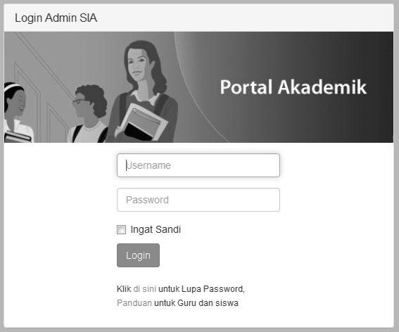

Gambar 3. 9 Halaman Login Admin

### Halaman Dasboard

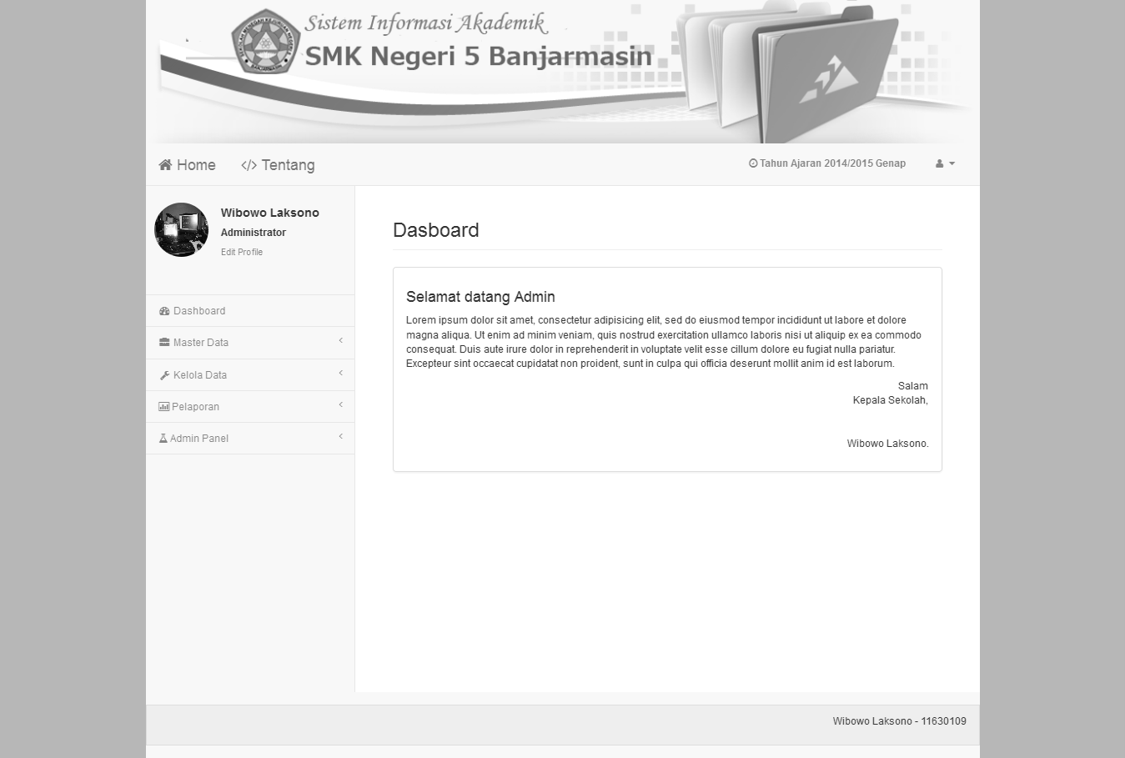

Gambar 3. 10 Halaaman Dasboard

### Halaman Tahun Ajaran

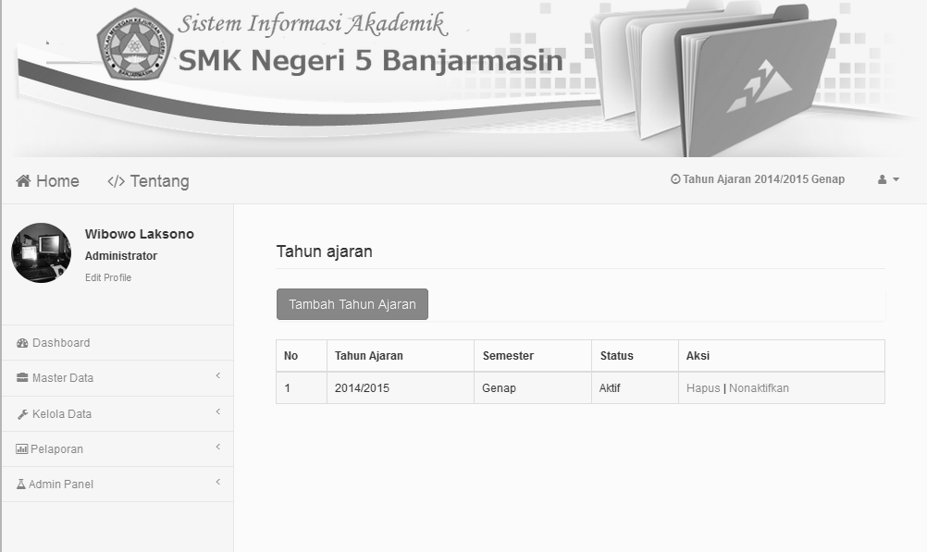

Gambar 3. 11 Halaman Tahun Ajaran

### Halaman Guru dan Staff

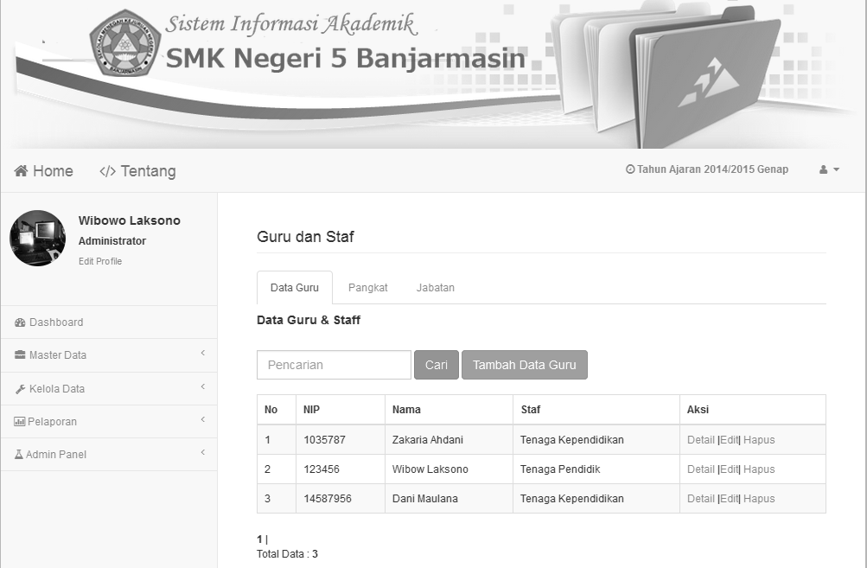

Gambar 3. 12 Halaman Guru dan Staf

### Halaman Paket Keahlian

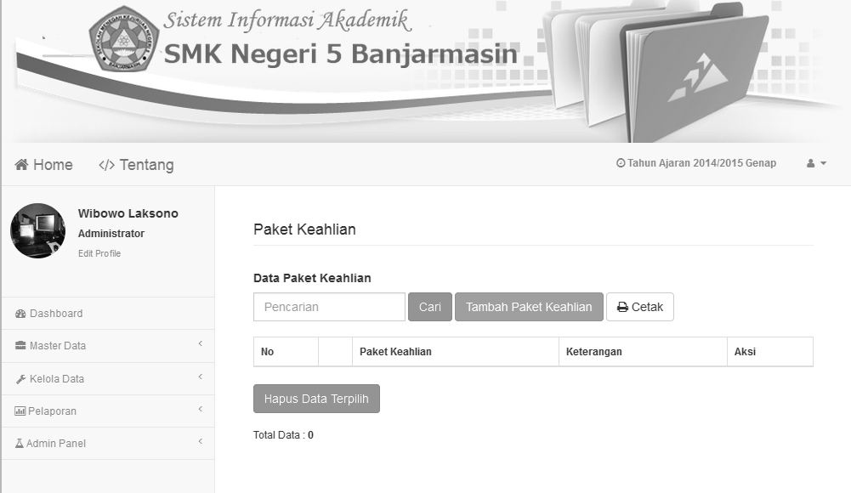

Gambar 3. 13 Halaman Paket Keahlian

### Halaman Rombel dan Wali Kelas

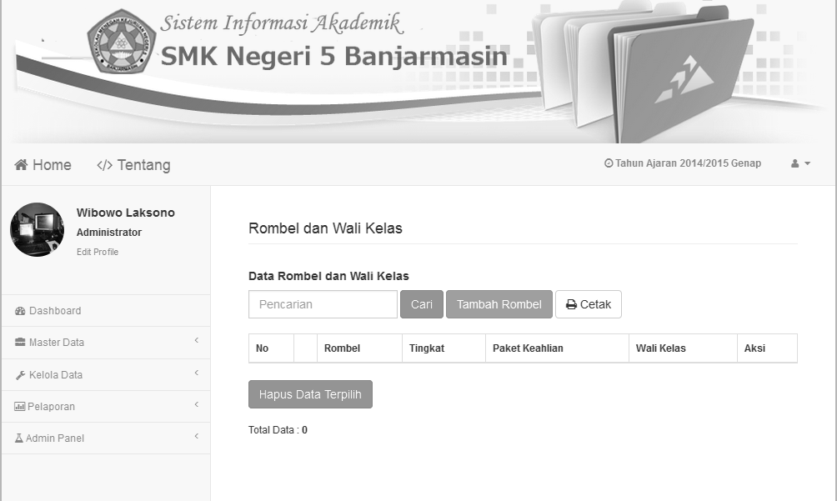

Gambar 3. 14 Halaman Rombel dan Wali Kelas

### Halaman Mata Pelajaran

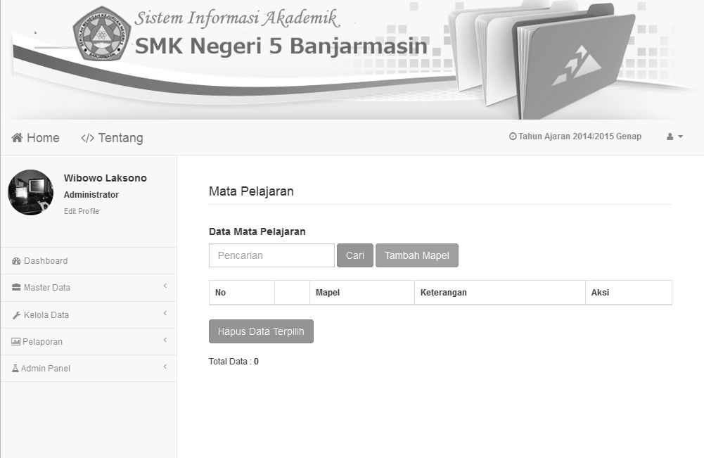

Gambar 3. 15 Halaman Mata Pelajaran

### Halaman Data Siswa

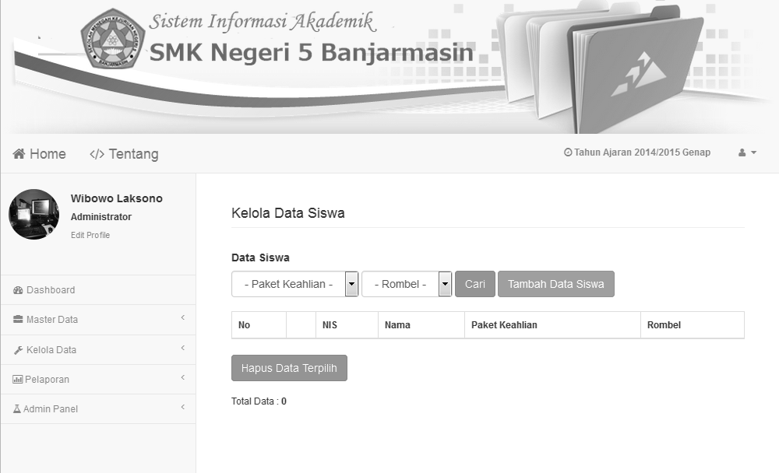

Gambar 3. 16 Halaman Data Siswa

### Tampilan Cetak Rekap Guru

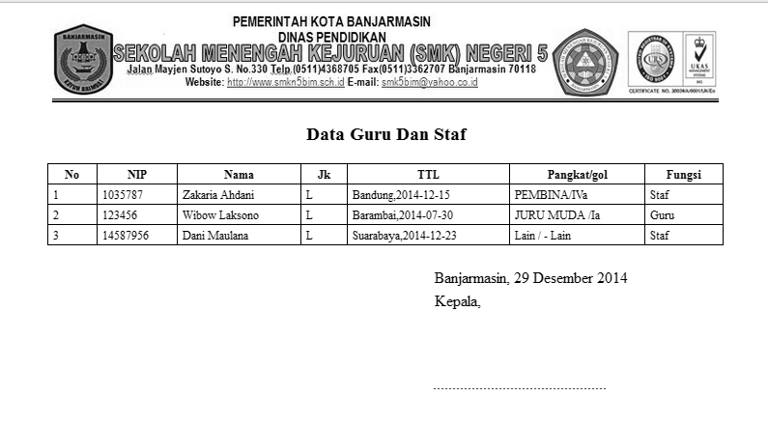

Gambar 3. 17 Tampilan Cetak Rekap Guru

### Tampilan Cetak Detail Guru

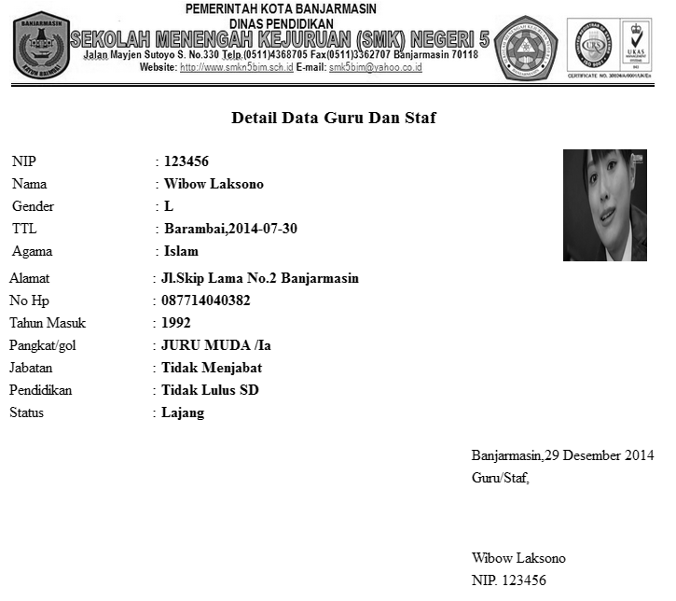

Gambar 3. 18 Tampilan Cetak Detail Guru

### Tampilan Cetak Data Siswa Per Rombel

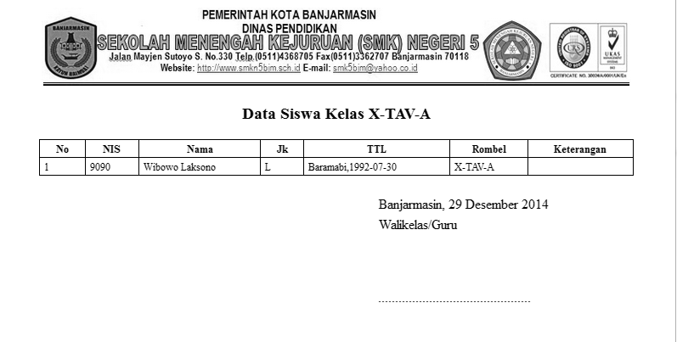

Gambar 3. 19 Tampilan Cetak Data Siswa Per Rombel

### Tampilan Cetak Detail Siswa

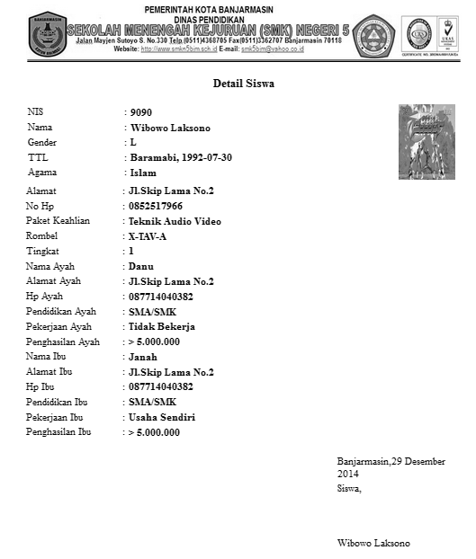

Gambar 3. 20 Tampilan Cetak Detail Siswa

### Tampilan Cetak Paket Keahlian

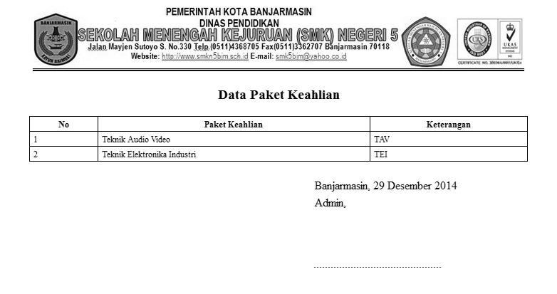

Gambar 3. 21 Tampilan Cetak Paket Keahlian

### Tampilan Cetak Rombel dan Wali Kelas



Gambar 3. 22 Tampilan Cetak Rombel dan Wali Kelas

# BAB IV PENUTUP

## Kesimpulan

Dari penelitian yang penulis lakukan selama PKL terhadap SMK Negeri 5 Banjarmasin khususnya pada pengelolaan data akademik masih tegolong manual dan lamaban. Oleh karena itu dalam laporan ini penulis menyertakan sebuah rancangan sistem informasi yang kiranya mampu mengelola data akademik dan memproses pengolahan data waktu yang lebih singkat.

## Saran

Berikut beberapa saran yang ingin disampaikan oleh penulis agar mendapatkan hasil yang lebih baik :

1. Pengelolaan data akademik dilakukan dengan bantuan sebuah sistem komputerisasi.
2. Dapat diakses oleh beberapa pihak yang bersangkutan
3. Dilengkapi dengan database (memudahkan memanggil data yang telah disimpan)

# DAFTAR PUSTAKA

1. Supardi, M.d, (2006). *Metodologi Penelitian*. Mataram : Yayasan Cerdas Press.
2. Arikunto, S. (2006). *Metodelogi penelitian*. Yogyakarta: Bina Aksara.
3. Nazir. (1998). *Metode Penelitian*. Jakarta:Rineka Cipta
4. Raymond,Mcleod. (2001). [*Sistem*](http://www.sarjanaku.com/2010/11/pemeliharaanservis-sistem-bahan-bakar.html)*Informasi Manajemen*. Jakarta: PT. Prenhallindo
5. Sidharta,Lani.(1995).*Pengantar*[*Sistem*](http://www.sarjanaku.com/2012/11/pengertian-sistem-menurut-para-ahli.html)*Informasi Bisnis*.Jakarta:PT.ELEX Media Komputindo
6. Davis ,Gordon B. (1991).*Kerangka Dasar*[*Sistem*](http://www.sarjanaku.com/2012/11/pengertian-sistem-operasi-komputer.html)*Informasi Manajemen Bagian 1.*Jakarta: PT Pustaka Binamas Pressindo
7. Ladjamudin,Al-Bahra Bin.(2005). *Analisis dan Desain Sistem Informasi.* Yogyakarta:GrahaIlmu
8. Kristanto,Andri .(2008) .*Perancangan Sistem Informasi dan Aplikasinya*. Yogyakarta: Gava Media
9. Ladjamudin,Al-Bahra Bin.(2005). *Analisis dan Desain Sistem Informasi.* Yogyakarta:GrahaIlmu

# LAMPIRAN – LAMPIRAN

## Daftar Hadir dan Kegiatan PKL

|  |  |  |  |
| --- | --- | --- | --- |
| Nama Perusahaan | | : SMKN 5 Banjarmasin |  |
| Alamat Perusahaan | | **: Jl. Sutoyo S No.330 Banjarmasin** |  |
| Nama Peserta PKL | | : Wibowo Laksono |  |
| NPM |  | : 11630109 |  |
|  |  |  |  |
| **No** | **Tanggal** | **Lap.Kegiatan** | **Paraf Industri** |
|
| 1 | 19 Agustus 2014 | Membuat Voip Server |  |
| 2 | 20 Agustus 2014 | Membuat Voip Server |  |
| 3 | 21 Agustus 2014 | Membuat Voip Server |  |
| 4 | 22 Agustus 2014 | Membuat Voip Server |  |
| 5 | 23 Agustus 2014 | Perbaikan Jaringan |  |
| 6 | 25 Agustus 2014 | Perbaikan Jaringan |  |
| 7 | 26 Agustus 2014 | Perbaikan Jaringan |  |
| 8 | 27 Agustus 2014 | Perbaikan Jaringan |  |
| 9 | 28 Agustus 2014 | Perbaikan Jaringan |  |
| 10 | 29 Agustus 2014 | Konfigurasi ulang Router |  |
| 11 | 30 Agustus 2014 | Konfigurasi ulang Router |  |
| 12 | 01 September 2014 | Modifikasi Web sekolah |  |
| 13 | 02 September 2014 | Modifikasi Web sekolah |  |
| 14 | 03 September 2014 | Modifikasi Web sekolah |  |
| 15 | 04 September 2014 | Perbaikan Jaringan |  |
| 16 | 05 September 2014 | Pembutan Aplikasi Pemilihan Osis |  |
| 17 | 06 September 2014 | Pembutan Aplikasi Pemilihan Osis |  |
| 18 | 08 September 2014 | Perbaikan Jaringan |  |
| 19 | 09 September 2014 | Perbaikan Server |  |
| 20 | 10 September 2014 | Input Data Siswa Buku Induk |  |
| 21 | 11 September 2014 | Input Data Siswa Buku Induk |  |
| 22 | 12 September 2014 | Input Data Siswa Buku Induk |  |
| 23 | 13 September 2014 | Input Data Siswa Buku Induk |  |
| 24 | 15 September 2014 | Input Data Siswa Buku Induk |  |
| 25 | 16 September 2014 | Input Data Siswa Buku Induk |  |
| 26 | 17 September 2014 | Input Data Siswa Buku Induk |  |
| 27 | 18 September 2014 | Input Data Siswa Buku Induk |  |
| 28 | 19 September 2014 | Input Data Siswa Buku Induk |  |
| 29 | 20 September 2014 | Input Data Siswa Buku Induk |  |
| 30 | 22 September 2014 | Input Data Siswa Buku Induk |  |
| 31 | 23 September 2014 | Pemasangan Jaringan Baru Loby |  |
| 32 | 24 September 2014 | Pemasangan Jaringan Baru Loby |  |
| 33 | 25 September 2014 | Pemasangan Jaringan Baru Loby |  |
| 34 | 26 September 2014 | Perbaikan Jaringan Loby |  |
| 35 | 27 September 2014 | Perbaikan Jaringan Loby |  |
| 36 | 29 September 2014 | Perbaikan Jaringan Loby |  |
| 37 | 30 September 2014 | Perbaikan Jaringan Loby |  |
| 38 | 01 Oktober 2014 | Pembaruan Sistem Otomasi Perpustakaan |  |
| 39 | 02 Oktober 2014 | Pembaruan Sistem Otomasi Perpustakaan |  |
| 40 | 03 Oktober 2014 | Pembaruan Sistem Otomasi Perpustakaan |  |
| 41 | 04 Oktober 2014 | Update Berita Di website sekolah |  |
| 42 | 06 Oktober 2014 | Perbaikan Bug Web Sekolah |  |
| 43 | 07 Oktober 2014 | Penggantian ADSL Modem Loby |  |
| 44 | 08 Oktober 2014 | Konfigurasi Akses Public CCTV |  |
| 45 | 09 Oktober 2014 | Konfigurasi Akses Public CCTV |  |
| 46 | 10 Oktober 2014 | Testing Aplikasi Finger Print |  |
| 47 | 11 Oktober 2014 | Testing Aplikasi Finger Print |  |
| 48 | 13 Oktober 2014 | Testing Aplikasi Finger Print |  |
| 49 | 14 Oktober 2014 | Testing Aplikasi Finger Print |  |
| 50 | 15 Oktober 2014 | Pelatihan Penggunaan Sistem Otomasi Perpustakaan |  |
| 51 | 16 Oktober 2014 | Pelatihan Penggunaan Sistem Otomasi Perpustakaan |  |
| 52 | 17 Oktober 2014 | Pengecekan Inventaris Barang |  |
| 53 | 18 Oktober 2014 | Pengecekan Inventaris Barang |  |

Banjarmasin, 15 Januari 2015

Kepala SMK N 5 Banjarmasin

Drs. Gatot Subiyanto

Pembina

NIP. 19600325 198403 1 011

## Kartu Bimbingan Praktek Kerja Lapangan

## Surat Kesediaan Menerima Praktek Kerja Mahasiswa

## Surat Konfirmasi Kerja Praktek